OSZ IMT

Aps, Fabian

Haarlemer Straße 23-27

12359 Berlin Berlin, 22. Februar 2023

Germany/Deutschland

Tel.: +49 30 225027 000

Fax: +49 30 225027 009

E-Mail: [aps@oszimt.de](mailto:aps@oszimt.de)

OSZ IMT; Aps, Fabian; Haarlemer Straße 23-27, 12359 Berlin

public privacy

Frankfurter Alle 71

10247 Berlin

Germany/Deutschland

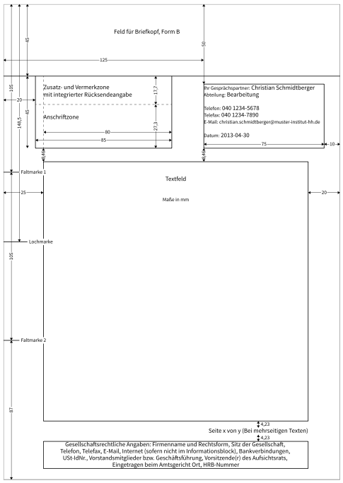**Anfrage bezüglich einer PC-Raum-Ausstattung**

Sehr geehrte Damen und Herren,

Sie wurden von einer anderen Schule empfohlen.

Als Technikbeauftragter des Oberstufenzentrums Informations- & Medizintechnik bin ich auf der Suche nach einer zuverlässigen und kostengünstigen Lösung für unsere IT-Ausstattung.

Wir benötigen folgende Komponenten: 28 Schüler-PCs + 1 Lehrer-PC.

Folgende Konfiguration erwünschen wir:

Ein Intel-Prozessor mindestens 8. Generation, 3 GHz, TPM 2.0, PCIe Generation 3 support und DDR4 support und mit mindestens 4 Kernen und ein kompatibles Motherboard, das die gewünschten Features des Prozessors besitzen und im Format ATX und M.2 PCIe-SSD aufnehmen kann.

Darüber hinaus sollen wenigsten 16 GB DDR4 RAM vorhanden sein und für den Lehrer-PC eine Grafikkarte mit 3 HDMI-Ausgängen.

Außerdem muss ein Gehäuse, das gewaltsame Schüler aushalten kann und ATX-Motherboard beinhalten kann und 3,5 " Festplatten aufnehmen kann. Es soll eine M.2 PCIe-SSD mit 256 GB für das Betriebssystem und eine Festplatte mit 512 GB für das Speichern von Daten und eine Kaiser-Schutz-NIC-Karte besitzen

Als Betriebssystem wünschen wir Microsoft® Windows 10, Microsoft® 365 und die neuste Version VMware Workstation, Microsoft® Visual Studio, Microsoft® Visual Studio Code, Java Editor, Win-Get, openJDK mit mindestens der Version 11 und openJFX in der kompatiblen Version zu openJDK, Eclipse, IntelyJ, Microsoft® PowerToys, Microsoft® Visio, Microsoft® Project, DKRS, Hyper Terminal, PuttY.

Die Monitore sollen ein 21" großes 16:10 TFT-Panel besitzen und der Lehrer-PC soll 2 besitzen.

Es soll bei jedem PC soll ein stabiles Maus-Tastatur- Set bekommen, da Schüler sehr grob werden können.

Ein Laser-Netzwerk-Office-Drucker für A4 Blätter der eine hohe Auflösung besitzt und dabei mindestens 40 Blatter/Minute und ein 500 Blätter Fach besitzt.

Abweichend soll der Lehrer PC ein Blu-Ray RW Laufwerk besitzen und die oben genannte Grafikkarte besitzen und soll ein lautstarkes externes Stereo-Audiosystem besitzen.

Dann wollen wir ein Lichtstarken Videoprojektor aufgrund der Lichtverhält über den Tag die sich stätig verändern.

Optional einen hochauflösenden Scanner.

Unser Budget beträgt 15.000,00 €.

Wir wünschen das die Lieferung bis zum 11.04.2023 erfolgen kann.

Ich stehe Ihnen als Ansprechpartner zur Verfügung und freue mich auf eine Antwort.

Bitte senden Sie uns Ihre Antwort bis zum 1.03.2023 per E-Mail oder Post zu.

Vielen Dank für Ihre Aufmerksamkeit und Ihr Interesse an unserem Projekt.

Mit freundlichen Grüßen,

Aps, Fabian

Anlage:

* Raumplan
* Fotos der Altgeräte